|  |  |
| --- | --- |
| 文档编号 | IAAS-DDS 002 |
| 文档版本 | 1.0 |
| 拟制人 | 段彬彬 |
| 日期 | 2016.5.31 |

**EayunCloud公有云业务管理平台**

**（对象存储CDN加速服务）**

**概要设计说明书**

变更说明

|  |  |  |  |  |
| --- | --- | --- | --- | --- |
| **日期** | **版本** | **变更位置** | **变更说明** | **作者** |
| 2016.05.31 | 1.0 |  | 新建 | 段彬彬 |
| 2016.06.01 | 1.0 |  | 补充接口描述 | 段彬彬 |
| 2016.06.15 | 1.0 |  | 补充CDN接口封装及提供给底层的object和bucket变更通知接口流程图 | 张帆 |
| 2016.06.16 | 1.0 |  | 调整补充Service方法 | 段彬彬 |
|  |  |  |  |  |
|  |  |  |  |  |
|  |  |  |  |  |
|  |  |  |  |  |
|  |  |  |  |  |
|  |  |  |  |  |
|  |  |  |  |  |
|  |  |  |  |  |
|  |  |  |  |  |
|  |  |  |  |  |
|  |  |  |  |  |
|  |  |  |  |  |
|  |  |  |  |  |

目录

变更说明 2

目录 3

1.1 业务分析 6

1.1.1 概述 6

1.1.2 域名状态分析 6

1.1.3 CDN加速对原系统的影响 7

1.1.3.1 Bucket模块需修改或替换的方法 7

1.1.4 用例图 7

1.1.4.1 Bucket基础操作 7

1.1.4.2 CDN基础加速 7

1.1.4.3 CDN与防盗链服务对接 8

1.1.4.4 CDN加速计费 8

1.1.4.5 文件刷新 8

1.1.5 流程图 9

1.1.5.1 Bucket基础操作 9

1.1.5.1.1 查询列表 9

1.1.5.1.2 创建bucket 9

1.1.5.2 CDN基础加速 9

1.1.5.2.1 开启CDN加速 9

1.1.5.2.2 关闭CDN加速 11

1.1.5.2.3 获取文件URL 12

1.1.5.2.4 访问文件 12

1.1.5.2.5 删除bucket 13

1.1.5.3 CDN与防盗链对接 13

1.1.5.4 CDN加速流量计费 13

1.1.5.4.1 需增加计划任务 13

1.1.5.4.1.1 每小时计划任务（obs.cdn.1h）： 13

1.1.5.4.1.2 每天计划任务（obs.cdn.1d）： 14

1.1.5.4.1.3 每周计划任务（obs:cdnSortByDownload）： 15

1.1.5.4.1.4 每月计划任务（obs.cdn.1mon）： 16

1.1.5.4.2 CDN下载流量显示 16

1.1.5.5 文件刷新 17

1.1.5.5.1 底层调用接口 17

1.1.5.5.2 计划任务：处理底层调用通知 22

1.1.6 中间状态处理（若使用UpYun不需要此模块） 23

1.1.7 记录API相关日志 25

1.1.7.1 CDN日志 25

1.1.7.2 DNS日志 25

1.1.8 UpYun API 25

1.1.8.1 创建 25

1.1.8.2 启用 26

1.1.8.3 禁用 26

1.1.8.4 查询流量 27

1.1.8.5 删除（bucket） 27

1.1.8.6 缓存刷新 27

1.1.9 DNS API 27

1.1.9.1 添加记录 28

1.1.9.2 设置记录状态 29

1.1.9.3 获取记录信息 29

1.1.9.4 删除记录 31

1.1.10 本次新增的消息队列和计划任务 31

1.1.10.1 消息队列 31

1.1.10.2 计划任务 32

1.2 Model设计 32

1.2.1 CdnBucket 32

1.2.2 BaseCdnBucket 33

1.2.3 cdn.api.log 33

1.2.4 dns.api.log 33

1.2.5 ObsUsedType 34

1.2.6 BucketStorageBean 34

1.2.7 ObsBucket 34

1.3 Controller 34

1.3.1 Object和Bucket操作变更通知接口 34

1.3.1.1 包命、类名 34

1.3.1.2 请求地址和伪代码 34

1.3.2 ObsBucketController 36

1.3.2.1 getBucketPageList(getBucketPageList)OK 36

1.3.3 ObsCdnBucketController（新增） 37

1.3.3.1 openCDN(opencdn) 37

1.3.3.2 closeCDN(closecdn) 38

1.3.3.3 getCdnFlowByBucket(getcdnflowbybucket) 38

1.3.4 ObsUsedController 39

1.3.4.1 getObsResources(getObsResources)OK 39

1.4 Service接口 39

1.4.1 CDN接口封装 40

1.4.2 ObsBucketService 41

1.4.2.1 getBucketPage 41

1.4.3 ObsUsedService 42

1.4.3.1 getObsUsedList 42

1.4.4 obsBaseStorageService 42

1.4.4.1 getUrl 42

1.4.5 ObsCdnBucketService（新增） 42

1.4.5.1 enableDomain 42

1.4.5.2 disableDomain 42

1.4.5.3 getCDNFlowData 43

1.4.5.4 getUnDeleteListByCusId 43

1.4.5.5 getUnDeleteByCusAndName 43

1.4.5.6 addCdnLog（操作CDN时调用） 44

1.4.5.7 addDnsLog（操作DNS时调用） 44

1.5 增加计划任务 44

1.5.1 CdnDetailGatherThread 44

1.5.2 CdnDaySummaryThread 45

1.5.3 CdnWeekSummaryThread 45

1.5.4 CdnMonthSummaryThread 45

1.5.5 CdnRefreshObjThread 45

1.5.6 CdnRefreshBucketThread 45

## 业务分析

### 概述

易云对象存储提供针对bucket的CDN加速服务，bucket开启加速服务后，默认获取的object的地址均为CDN加速后的地址。根据实际需要，cdn加速后的地址不能直接暴露给用户，因此需要通过DNS供应商将cdn加速后的地址绑定到我们提供的地址上，展示给用户使用。

用户设置防盗链功能后需要与CDN功能进行对接，将白名单服务同步到CDN供应商处。

用户开启CDN加速功能后，以下过程产生的流量将对用户进行计费：

①、用户从cache节点获取数据时候的CDN下载流量，由CDN供应商接口获取。

②、cache节点从对象存储服务获取源数据的回源流量，由CDN供应商接口获取。

CDN下载流量为新增的计费项目，由；回源流量为对象存储服务的普通下载流量。1.1版本所有需要统计的流量数据包括：

①、流入流量（上传流量）

②、流出流量（下载流量）

③、CDN下载流量

④、CDN回源流量（暂无法分离）

⑤、内网流入流量（暂无）

⑥、内网流出流量（暂无）

新版ECSC需体现CDN加速流量，规则展现与“下载流量”一致，两者各自展示，无联系。

用户上传同名文件或删除该文件时，调用CDN供应商的刷新功能，将cache节点内的该文件清空。

### 域名状态分析

**此文档主要分析了网宿和****UpYun两家供应商的API，并尽可能将其封装起来**。

网宿CDN域名状态分析：

经过实际验证，在做下面的操作时，加速域名的状态改变如下：

CDN加速域名状态：<status>{Deployed or InProgress}</status>  
 Deployed（已完成）；InProgress（创建中）

是否激活：<enabled>{true or false}</enabled>

加速域名创建过程：

①、enabled设为true

②、status置为InProgress—>Deployed

禁用过程：

①、enabled由初始状态为true，设为false

②、status变化为：**Deployed —>InProgress—>Deployed**

启用过程：

①、enabled由初始状态为false，设为true

②、status变化为：**Deployed —>InProgress—>Deployed**

删除过程：

①、清除该加速域名的所有信息

以上过程均为异步操作，测试中过程大约持续6分钟

UpYun供应商CDN域名状态分析：

UpYun所有操作均为同步任务，操作成功返回，则认为状态设置完成。

### CDN加速对原系统的影响

#### Bucket模块需修改或替换的方法

①、bucket列表查询：沿用原来的方法，只是增加一个CDN状态字段，从关联表里面查出来。

②、删除bucket不需要更改，对于CDN和DNS的后续处理在得到底层的通知后再进行。

### 用例图

#### Bucket基础操作



#### CDN基础加速



#### CDN与防盗链服务对接



#### CDN加速计费



#### 文件刷新

底层做增、删、改object的操作，对bucket做删除操作时，通知到系统，系统调用CDN接口刷新文件：





### 流程图

#### Bucket基础操作

##### 查询列表



##### 创建bucket

仍沿用之前的方法



#### CDN基础加速

##### 开启CDN加速



##### 关闭CDN加速



##### 获取文件URL



##### 访问文件



##### 删除bucket

用户删除bucket时仍按照原先的操作，只处理底层相关信息；底层删除bucket时，调用系统接口通知，然后再根据底层反馈的信息做关于CDN的进一步处理。



#### CDN与防盗链对接

#### CDN加速流量计费

CDN加速需计费流量：CDN下载流量和CDN回源流量（无回源流量接口，可能已包含在下载流量中，回源流量理应只计一次费用）。

由于可能存在不同的提供商，因此**假设存在用户切换提供商的场景时，实际操作暂定为：首先将原先存在的CDN加速服务关闭掉，然后开启新的CDN加速服务，关联表里面原纪录不删除**，**CDN下载流量按照不同的供应商加以区分，日、周、月流量汇总也按照不同提供商加以区分，若前台不区分，将后台各个提供商的流量数据相加即可。**

##### 需增加计划任务

以下增加的计划任务均只为统计CDN加速产生的下载流量，普通的下载流量不计在内。

###### 每小时计划任务（obs.cdn.1h）：

每整点05分执行，bucket粒度，统计每个加速域名（bucket）的上一个整小时的流量汇总，如11时-12时的数据。

需要考虑CDN供应商的访问限制，并发调用风险。

obs.cdn.1h：{

"timestamp" :12:00:00 //日期（此时表示记录的数据为11时-12时之间的总流量）

"bucket_name " : "", //bucket名称

"cus_id" : "", //客户id

"domain_id" : "", //bucket加速域名id(UpYun为生成bucket_name)

"flow_data" : "", //下载流量

"counter_unit" : "B", //单位

"cdnProvider":"ChinaNetCenter" //**CDN提供商enum**<UpYun,ChinaNetCenter>

}



###### 每天计划任务（obs.cdn.1d）：

每天零时07分0秒执行，统计每个客户所有加速域名上一天整天的流量汇总，如5-23日的数据。查询obs.cdn.1h里的数据，按照客户信息、CDN提供商聚合。因为有不同的提供商，因此**每天的汇总流量数据可能不止一条**。

obs.cdn.1d：{

"timestamp" :2016-05-23 00:00:00//日期（此时表示记录的数据为5-23日整天的总流量）

"cus_id" : "", //客户id

"flow_data" : "", //下载流量

"counter_unit" : "", //单位

"cdnProvider":"ChinaNetCenter" //**CDN提供商enum**<UpYun,ChinaNetCenter>

}



###### 每周计划任务（obs:cdnSortByDownload）：

obs:cdnSortByDownload{

"bucket_name " : "", //bucket名称

"cus_id" : "", //客户id

"domain_id" : "", //bucket加速域名id

"flow_data" : "", //下载流量（根据流量排序）

"counter_unit" : "", //单位

}

每周一零时7分0秒执行，bucket粒度，统计每个加速域名（bucket）的上周的流量汇总排序，如05-16（上周一）至05-22（上周日）七天内的数据总和。

查询obs.cdn.1h里的数据，使用聚合，目前为所有CDN下载流量，不区分供应商。



###### 每月计划任务（obs.cdn.1mon）：

每月1日零时11分0秒执行，统计每个客户所有加速域名上一个自然月的流量汇总，如4月份的客户流量汇总。因为有不同的提供商，因此**每个客户一月的汇总流量数据可能不止一条。**

查询obs.cdn.1d里的数据，按照客户信息、CDN提供商使用聚合。

obs.cdn.1mon：{

"timestamp" :2016-04-01 00:00:00//日期（此时表示记录的数据为4月整月的总流量）

"cus_id" : "", //客户id

"flow_data" : "", //下载流量

"counter_unit" : "", //单位

"cdnProvider":"ChinaNetCenter" //**CDN提供商enum**<UpYun,ChinaNetCenter>

}



##### CDN下载流量显示



资源报表中显示CDN下载流量



bucket详情中显示CDN下载流量曲线图表

#### 文件刷新

①、底层做增、删、改操作，调用接口将操作信息放入消息队列中。

②、系统开启计划任务，间隔1分钟，从消息队列中获取文件刷新记录，调用CDN接口刷新文件，上传同名文件或删除文件时，需要清除cache节点中的缓存文件。

**底层调用情况：**

1. 、底层定时隔一段时间（如每5s）调用一次提供的接口，批量传入所操作的文件。

②、底层一次调用，对同一个文件如做了多次相同或不同的操作，只传入最新的一次操作，其余不传入。

##### 底层调用接口

鉴权流程：

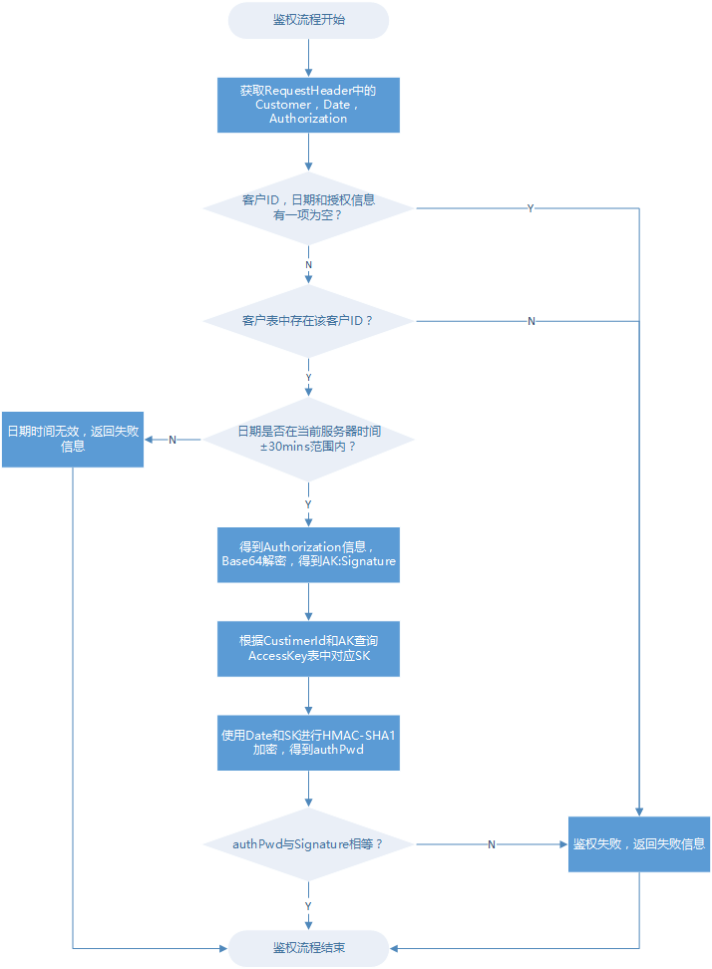

Object操作变更接口流程：

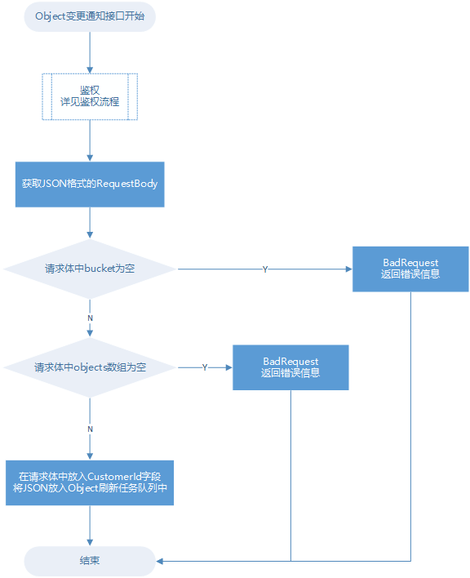

Bucket变更通知接口流程图：

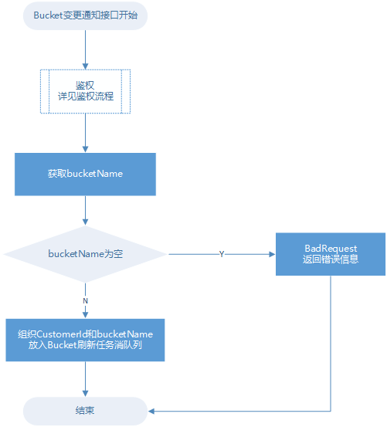

底层调用系统接口，将操作object的信息放入消息队列和mongo日志中，消息队列用来调用CDN文件刷新接口依据，mongo日志作为底层调用日志存储。

底层删除bucket，将删除bucket的名称传入消息队列中。

消息队列：

**CDN_REFRESH:SYNCOBJECT**{

customerId： //客户id

bucket: //bucket名称

objects:[

{

type: //文件操作类型（delete/upload/update）

object: //文件相对路径

}

{

type: //文件操作类型（delete/upload/update）

object: //文件相对路径

}

......

]

}

**CDN_REFRESH:SYNCBUCKET**{

customerId： //客户id

bucket: //bucket名称

}

mongo日志：

cdn.refresh.object {

timestamp: //日期

customerId： //客户id

bucket: //bucket名称

objects:[

{

type: //文件操作类型（delete/upload/update）

object: //文件相对路径

}

......

]

}

cdn.refresh.bucket {

timestamp: //日期

customerId： //客户id

bucket: //bucket名称

}



##### 计划任务：处理底层调用通知

包括处理操作object和操作bucket处理。

增加两个每分钟的计划任务，每分钟0秒执行，取出**CDN_REFRESH:SYNCOBJECT、CDN_REFRESH:SYNCBUCKET**消息队列里的信息，调用CDN的文件刷新接口（目前即清除文件缓存接口）处理，或禁用加速域名（删除bucket时）。





### 中间状态处理（若使用UpYun不需要此模块）

**此种情况只存在于使用网宿API**时，由于操作异步，执行**创建、启用、禁用**操作后，加速域名配置状态不知何时完成，需要等待时间再次确定执行结果的状态。参考云资源同步使用两步解决；

①、使用消息队列，增加每1分钟执行一次的计划任务，同步bucket信息，执行状态更新操作。

②、若查询列表中存在中间状态(cdn_status='1')的bucket信息，则每1分钟（这个时间可以根据实际需要调整）查询一次加速域名状态，**这个操作应尽量不涉及再次查询底层**，只改变状态。

**CDN_RESOURCE:SYNCCDN**{

requestId //执行操作任务号

bucketId //数据库bucket的id

bucketName //bucket名称

domainId //CDN中加速域名id

count: //只记录次数，不限制最多执行次数

type: //操作类型（创建域名create，禁用域名disable，启用域名enable）

}



### 记录API相关日志

#### CDN日志

记录和CDN有关的操作信息：

cdnProvider： //CDN提供商

UpYun

ChinaNetCenter

operationCdn：

//ChinaNetCenter

......

//UpYun

创建空间（CREATE_BUCKETS）

配置回源（CONFIG_SOURCE）

配置缓存规则（CONFIG_CACHE）

绑定加速域名（BIND_DOMAIN）

设置空间外链状态（*CONFIG_VISIBLE*）

查询流量（QUERY_BANDWIDTH）

刷新缓存（**REFRESH**_CACHE）

#### DNS日志

记录和CDN有关的操作信息：

operationDns：

创建记录（CREATE_RECORD）

设置记录状态（CONFIG_RECORD）

删除记录（DELETE_RECORD）

### UpYun API

UpYun所有操作均为同步任务

#### 创建

UpYun创建过程分为几个步骤：

①、创建空间（/buckets/）

|  |  |  |  |
| --- | --- | --- | --- |
|  | **必选** | **数据类型及范围** | **说明** |
| bucket_name | true | String | 服务名称，只能包含小写字母、数字和中划线,20位以内（含20位） |
| type | true | String | 服务类型(file/ucdn) |
| quota | false | Integer | 服务存储配额，设置为0或者流空表示无限制 |

bucket_name：eayun系统为每个bucket生成一个唯一的标示，用于与UpYun API交互的依据。

加速域名地址为：{bucket_name }.file.eayun.com

②、配置回源（https://api.upyun.com/v2/buckets/cdn/source/）

|  |  |  |  |
| --- | --- | --- | --- |
|  | **必选** | **数据类型及范围** | **说明** |
| bucket_name | true | String | 空间名 |
| domain | false | String | 回源请求域名；（加速地址） |
| cdn | true | json | cdn 详细设置信息 |
| source_type | true | enum('http','https', 'protocol_follow') | 回源方式设置：http：http 协议回源；https：https 协议回源；protocol_follow：协议跟随，根据请求的实际协议类型进行回源 |
| domain_follow | true | enum('enable','disable') | 回源是否开启域名跟随 |

当开启 domain_follow 时(domain_follow=enable)，不需要传递 domain 字段，否则需要 domain 。

③、配置缓存规则（/v2/buckets/cdn/cache/）

|  |  |  |  |
| --- | --- | --- | --- |
|  | **必选** | **数据类型及范围** | **说明** |
| bucket_name | true | String | 空间名 |
| specific_rules | true | json | 特殊缓存规则 |
| nocache_list | true | json | 不缓存列表 |

④、绑定加速域名（/buckets/domains/）

|  |  |  |  |
| --- | --- | --- | --- |
|  | **必选** | **数据类型及范围** | **说明** |
| bucket_name | true | String | 空间名 |
| domain | true | String | 长度小于 60 位字符的英文域名 |

#### 启用

绑定加速域名（/buckets/domains/）

|  |  |  |  |
| --- | --- | --- | --- |
|  | **必选** | **数据类型及范围** | **说明** |
| bucket_name | true | String | 空间名 |
| domain | true | String | 长度小于 60 位字符的英文域名 |

#### 禁用

删除绑定域名（/buckets/domains/）

|  |  |  |  |
| --- | --- | --- | --- |
|  | **必选** | **数据类型及范围** | **说明** |
| bucket_name | true | String | 空间名 |
| domain | true | String | 域名 |

#### 查询流量

（https://api.upyun.com/v2/statistics/）

|  |  |  |  |
| --- | --- | --- | --- |
|  | **必选** | **数据类型及范围** | **说明** |
| bucket_name | false | String | 空间名 |
| start_time | false | String | 开始时间 |
| end_time | false | String | 结束时间 |
| domain | false | String | 域名 |

#### 删除（bucket）

删除绑定域名（/buckets/domains/）

|  |  |  |  |
| --- | --- | --- | --- |
|  | **必选** | **数据类型及范围** | **说明** |
| bucket_name | true | String | 空间名 |
| Domain | true | String | 域名 |

#### 缓存刷新

（https://api.upyun.com/purge/）

|  |  |  |  |
| --- | --- | --- | --- |
|  | **必选** | **数据类型及范围** | **说明** |
| urls | true | String | 待刷url |

### DNS API

公共参数：

* login_token 用于鉴权的 API Token
* format {json,xml} 返回的数据格式，可选，默认为xml，建议用json
* lang {en,cn} 返回的错误语言，可选，默认为en，建议用cn
* error_on_empty {yes,no} 没有数据时是否返回错误，可选，默认为yes，建议用no
* user_id 用户的ID，可选，仅代理接口需要，用户接口不需要提交此参数

共通返回：

* -1 登陆失败
* -2 API使用超出限制
* -3 不是合法代理 (仅用于代理接口)
* -4 不在代理名下 (仅用于代理接口)
* -7 无权使用此接口
* -8 登录失败次数过多，帐号被暂时封禁
* 85 帐号异地登录，请求被拒绝
* -99 此功能暂停开放，请稍候重试
* 1 操作成功
* 2 只允许POST方法
* 3 未知错误
* 6 用户ID错误 (仅用于代理接口)
* 7 用户不在您名下 (仅用于代理接口)
* 83 该帐户已经被锁定，无法进行任何操作
* 85 该帐户开启了登录区域保护，当前IP不在允许的区域内

#### 添加记录

用于第一次开通CDN

接口地址：https://dnsapi.cn/Record.Create

HTTP请求方式：POST

请求参数：

公共参数

domain_id 域名, 必选（如file.eayun.com）

sub_domain 主机记录, 如 www, 默认@，可选

record_type 记录类型，通过API记录类型获得，大写英文，'CNAME', 必选

record_line 记录线路，通过API记录线路获得，中文，比如：默认, 必选

value 记录值,CDN返回的cname如CNAME: cname.dnspod.com,7nt6mrh7sdkslj.wscloudcdn.com, 必选

响应代码：

共通返回

-15 域名已被封禁

-7 企业账号的域名需要升级才能设置

-8 代理名下用户的域名需要升级才能设置

6 缺少参数或者参数错误

7 不是域名所有者或者没有权限

21 域名被锁定

22 子域名不合法

23 子域名级数超出限制

24 泛解析子域名错误

25 轮循记录数量超出限制

26 记录线路错误

27 记录类型错误

30 MX 值错误，1-20

31 存在冲突的记录(A记录、CNAME记录、URL记录不能共存)

32 记录的TTL值超出了限制

33 AAAA 记录数超出限制

34 记录值非法

36 @主机的NS纪录只能添加默认线路

82 不能添加黑名单中的IP

响应字段：

* id: 记录ID, 即为 record_id
* name: 添加的子域名（即sub_domain）
* status: 域名记录的状态

#### 设置记录状态

接口地址：

* https://dnsapi.cn/Record.Status

HTTP请求方式：

* POST

请求参数：

* 公共参数
* domain_id 域名ID，必选
* record_id 记录ID，必选
* status {enable|disable} 新的状态，必选

响应代码：

* 共通返回
* -15 域名已被封禁
* -7 企业账号的域名需要升级才能设置
* -8 代理名下用户的域名需要升级才能设置
* 6 域名ID错误
* 7 不是域名所有者或没有权限
* 8 记录ID错误
* 21 域名被锁定

响应字段：

* id: 记录ID, 即为 record_id
* name: 子域名
* status: 记录状态

#### 获取记录信息

接口地址：

* https://dnsapi.cn/Record.Info

HTTP请求方式：

* POST

请求参数：

* 公共参数
* domain_id 域名ID，必选
* record_id 记录ID，必选

响应代码：

* 共通返回
* -15 域名已被封禁
* -7 企业账号的域名需要升级才能设置
* -8 代理名下用户的域名需要升级才能设置
* 6 域名ID错误
* 7 不是域名所有者或没有权限
* 8 记录ID错误

响应字段：

{

"status": {

"code": "1",

"message": "Action completed successful",

"created_at": "2015-01-18 17:36:10"

},

"domain": {

"id": 2317346,

"domain": "testapi.com",

"domain_grade": "D_Plus"

},

"record": {

"id": "16909160",

"sub_domain": "@",

"record_type": "A",

"record_line": "默认",

"value": "111.111.111.111",

"mx": "0",

"ttl": "10",

"enabled": "1",

"monitor_status": "",

"remark": "test",

"updated_on": "2015-01-18 17:23:58",

"domain_id": "2317346"

}

}

字段说明:

domain:

id: 域名ID，即为 domain_id

domain: 域名

domain_grade: 域名等级，详见 Domain.List 或 Domain.Info 接口

record:

id: 记录ID编号

sub_domain: 子域名(主机记录)

record_type: 记录类型, 详见 Record.Type 接口

record_line: 解析线路, 详见 Record.Line 接口

value: 记录值

mx: 记录的 MX 记录值, 非 MX 记录类型，默认为 0

ttl: 记录的 TTL 值

enabled: 记录状态

“0”: 禁用

“1”: 启用

monitor_status: 该记录的D监控状态

“Ok”: 服务器正常

“Warn”: 该记录有报警, 服务器返回 4XX

“Down”: 服务器宕机

“”: 该记录未开启D监控

remark: 记录备注

updated_on: 记录最后更新时间

domain_id: 域名ID, 即为 domain_id

#### 删除记录

接口地址：

* https://dnsapi.cn/Record.Remove

HTTP请求方式：

* POST

请求参数：

* 公共参数
* domain_id 域名ID，必选
* record_id 记录ID，必选

响应代码：

* 共通返回
* -15 域名已被封禁
* -7 企业账号的域名需要升级才能设置
* -8 代理名下用户的域名需要升级才能设置
* 6 域名ID错误
* 7 不是域名所有者或没有权限
* 8 记录ID错误
* 21 域名被锁定

### 本次新增的消息队列和计划任务

#### 消息队列

①、底层操作object信息队列**CDN_REFRESH:SYNCOBJECT**

②、底层操作bucket信息队列**CDN_REFRESH:SYNCBUCKET**

#### 计划任务

①、调用CDN清除缓存文件接口计划任务，每分钟一次，取队列信息执行。

②、执行底层删除bucket处理，每分钟一次，取队列信息执行。

③、调用CDN查询加速域名流量计划任务，每小时一次，取符合条件的bucket

④、每天计划任务

⑤、每周计划任务

⑥、每月计划任务

## Model设计

根据实际需求需要增加bucket和CDN的关联表，主要记录CDN的相关信息。同时将CDN和DNS调用的相关日志记入mongo中。

### CdnBucket

|  |  |  |  |  |
| --- | --- | --- | --- | --- |
| CdnBucket | | | | |
| 功能说明 | 继承BaseCdnBucket | | | |
| 字段类型 | 字段名称 | 字段含义 | 默认 | 备注 |
| String | id | 记录id |  |  |
| String | cdnProvider | CDN提供商 |  | **enum**<UpYun, ChinaNetCenter> |
| String | cusId | 客户id |  |  |
| String | bucketName | Bucket名称 |  |  |
| Date | closeTime | 最后关闭时间 |  |  |
| Date | deleteTime | 删除时间 |  |  |
| String | isOpencdn | 是否开启CDN | 0 | 未开通：0  已开通：1 |
| String | cdnStatus | CDN状态 | 0 | 未加速：0  设置中：1  已加速：2 |
| String | cdnPath | CDN加速地址 |  | 网宿：CDN接口返回cname字段  UpYun：{bucket_name }.file.eayun.com |
| String | domainId | 沟通API接口的唯一属性，加速域名标识 |  | 网宿API：CDN接口返回的唯一id；  UpYun：自己定义的用于沟通API的唯一bucket_name |
| String | recordId | DNS记录id |  |  |
| String | isDelete | 是否删除 | 0 | 0：未删除  1：已删除 |

### BaseCdnBucket

|  |  |  |  |  |  |
| --- | --- | --- | --- | --- | --- |
| **数据表名称** | | **cdn_bucket** | | | |
| **功能说明** | | **记录bucket和CDN关联信息** | | | |
| **序号** | **字段名称** | **中文名称** | **类型** | **说明** | **业务规则** |
| 1 | id | Id | VC(36) |  |  |
| 2 | cdn_provider | CDN提供商 | VC(36) |  |  |
| 3 | cus_id | 客户id | VC(36) |  |  |
| 4 | bucket_name | Bucket名称 | VC(64) |  |  |
| 5 | close_time | 上次关闭时间 | Date |  |  |
| 6 | delete_time | 删除时间 | Date |  |  |
| 7 | Is_opencdn | 是否开通CDN | VC(10) |  |  |
| 8 | cdn_status | Cdn状态 | VC(10) |  |  |
| 9 | cdn_path | Cdn地址 | VC(255) |  |  |
| 10 | domain_id | 加速域名标识 | VC(36) |  |  |
| 11 | record_id | DNS记录id | VC(255) |  |  |
| 12 | is_delete | 是否删除 | VC(10) |  |  |

### log.api.cdn

记录调用CDN接口的日志，存入mongo中，包括不同的提供商。

集合名为log.api.cdn，见mongo设计文档

log.api.cdn:{

"bucketName ":"" //bucket名称

"cdnProvider":"" //**enum**<UpYun,ChinaNetCenter>

"domainId":"" //域名标识，UpYun为自己生成的bucket_name

"timestamp ":"" //操作时间

"operationCdn ":"" //CDN接口操作

" URL":"" //接口URL

"RequestBody":{}

"statuscode":""

"message":"" //错误信息，成功返回时不需要

"status ":"" //执行状态（0：失败；1：成功）

}

### log.api.dns

记录调用DNS接口的日志，存入mongo中

集合名为log.api.dns，见mongo设计文档

log.api.dns:{

"bucketName ":"" //bucket名称

"recordId":"" //DNS记录id

"domainId":"" //域名标识

"timestamp ":"" //操作时间

"operationDns ":"" //DNS接口操作

" URL":"" //接口URL（包含了业务参数信息）

"ResponseBody":{}

"status ":"" //执行状态（0：失败；1：成功），从ResponseBody中根据code判断

}

### ObsUsedType

增加两个字段**long** cdnFlow，**String** cdnFlowStr,用于显示CDN下载流量（资源统计）

### BucketStorageBean

增加一个字段BigDecimal cdnFlow，用于显示CDN下载流量（图表）

### ObsBucket

增加字段String cdnStatus（CDN状态），String isOpencdn（是否开启CDN），

String domainId（网宿为唯一的域名id，UpYun为生成的bucket_name）

## Controller

由于本次增加CDN服务所需增加或修改的接口

### Object和Bucket操作变更通知接口

#### 包命、类名

提供该接口的Controller放在eayun-obs工程中，包命和类名如下：

com.eayun.obs.api.controller.ObsInternalAPIController

#### 请求地址和伪代码

请求地址格式如下：

http://<ip>:<port>/api/v1/obs/notice

伪代码如下：

@Controller  
@RequestMapping(**"/api"**)  
**public class**ObsInternalAPIController {

    @RequestMapping(method = RequestMethod.***POST***, value = **"/v1/obs/notice"**)

    @ResponseBody

**public**String objectNoticeV1(HttpServletRequest request, HttpServletResponse response, @RequestBody String requestBody) **throws**Exception {

*//1.*鉴权

     JSONObject result = **new**JSONObject();

        String date = request.getHeader(**"Date"**);

        String authorization = request.getHeader(**"Authorization"**);

        String customerId = request.getHeader(**"Customer"**);

**if**(date == **null**|| authorization == **null**|| customerId == **null**) {

            response.setStatus(401);

            result.put(**"keyword"**, **"Unauthorized"**);

            result.put(**"message"**, **"Access is denied due to invalid credentials"**);

**return**result.toJSONString();

        }

**boolean**isCustomerExist = isCustomerExist(customerId);

**if**(!isCustomerExist){

            response.setStatus(401);

            result.put(**"keyword"**, **"Unauthorized"**);

            result.put(**"message"**, **"No such customer id"**);

**return**result.toJSONString();

        }

        Date now = **new**Date();

        SimpleDateFormat sdf = **new**SimpleDateFormat(**"EEE, dd MMM yyyy HH:mm:ss z"**, Locale.***US***);

        sdf.setTimeZone(TimeZone.*getTimeZone*(**"GMT"**));

        Date headerDate = sdf.parse(date);

**long**timeOffset = 30*60*1000;

**long**dateCeiling = now.getTime() + timeOffset;

**long**dateFloor = now.getTime() - timeOffset;

**if**(headerDate.getTime() < dateFloor || headerDate.getTime() > dateCeiling){

            response.setStatus(400);

            result.put(**"keyword"**, **"BadRequest"**);

            result.put(**"message"**, **"Invalid date period"**);

**return**result.toJSONString();

        }

        String auth = authorization.substring(authorization.indexOf(**" "**)+1);

        String decodedAuth = **new**String(Base64.*decodeBase64*(auth.getBytes()), StandardCharsets.***UTF_8***);

        String ak = decodedAuth.substring(0, decodedAuth.indexOf(**":"**)-1);

        String signature = decodedAuth.substring(decodedAuth.indexOf(**":"**)+1, decodedAuth.length());

        String sk = getSKByCustomerIdAndAK(ak, customerId);

        String recodedSignature = HmacSHA1Util.*getEncrypt*(date, sk);

**if**(!signature.equals(recodedSignature)){

            response.setStatus(401);

            result.put(**"keyword"**, **"Unauthorized"**);

            result.put(**"message"**, **"No such customer id"**);

**return**result.toJSONString();

        }

*//2.*组织参数放入任务队列

     JSONObject requestJSON = JSONObject.*parseObject*(requestBody);

        requestJSON.put(**"customerId"**, customerId);

        pushIntoTaskQueue(requestJSON);

        response.setStatus(200);

        result.put(**"keyword"**,**"Success"**);

        result.put(**"message"**,**"Task submitted successfully"**);

**return**result.toJSONString();

    }

@RequestMapping(method = RequestMethod.***DELETE***, value = **"/v1/obs/notice/{bucketName}"**)

@ResponseBody

**public**String bucketNotice(HttpServletRequest request, HttpServletResponse response, @PathVariable String bucketName) **throws**Exception {

    JSONObject result = **new**JSONObject();

*//1.*鉴权

*//2.*组织参数放入任务队列

  response.setStatus(200);

    result.put(**"keyword"**,**"Success"**);

    result.put(**"message"**,**"Task submitted successfully"**);

**return**result.toJSONString();

}

}

### ObsBucketController

#### getBucketPageList(getBucketPageList)OK

修改，在原方法的基础上通过查询关联表得到CDN状态

|  |  |
| --- | --- |
| 说明 | 查询客户未删除的bucket信息列表 |
| URL | /obs/bucket/getBucketPageList.do |
| 方式 | post |
| Post数据 | {  Page:{}  "name":""//bucket名称  } |
| 返回Json | {  Page:{}  "data":[  {  “bucketName”:"", //bucket名称  “creationDate”:"", //创建时间  “permission”:"" //bucket权限  "permissionEn":"" //bucket权限  "cdnStatus":"" //CDN加速域名状态  "isOpencdn":"" //是否开启CDN  "domainId":"" //CDN的域名标识  详细参见ObsBucket对象  },… …  ]  } |
|  |  |

### ObsCdnBucketController（新增）

#### openCDN(opencdn)

开启CDN服务,新增接口

|  |  |
| --- | --- |
| 说明 | 开启CDN |
| 备注 |  |
| URL | /obs/cdn/opencdn.do |
| 方式 | post |
| Post数据 | {  " bucketName":""//选中的bucket的名称  } |
| 返回Json | {  "respCode":"000000",  }  ----失败--------------------------------------------------  {  "respCode":"010120",  } |

#### closeCDN(closecdn)

关闭CDN服务，新增接口

|  |  |
| --- | --- |
| 说明 | 关闭CDN |
| 备注 |  |
| URL | /obs/cdn/ closecdn.do |
| 方式 | post |
| Post数据 | {  " bucketName":""//选中的bucket的名称  } |
| 返回Json | {  "respCode":"000000",  }  ----失败--------------------------------------------------  {  "respCode":"010120",  } |

#### getCdnFlowByBucket(getcdnflowbybucket)

获取bucket的CDN下载流量（详情页图表），新增接口

|  |  |
| --- | --- |
| 说明 | 获取详情页图表的CDN下载流量 |
| 备注 | 首先查询关联表中是否存在未删除的记录 |
| URL | /obs/cdn/getcdnflowbybucket.do |
| 方式 | post |
| Post数据 | {  "bucketName":""//选中的bucket的名称  } |
| 返回Json | {  "respCode":"000000",  "data":[  {  " cdnFlow ":""//下载流量  "timestamp":""//采集时间  },  {  " cdnFlow ":""  "timestamp":""  }......  ]  }  ----失败--------------------------------------------------  {  "respCode":"010120",  } |

### ObsUsedController

#### getObsResources(getObsResources)OK

对象存储资源统计接口，修改原来的方法，增加CDN下载流量统计

|  |  |
| --- | --- |
| 说明 | 客户对象存储资源统计报表 |
| 备注 | 增加了CDN下载流量 |
| URL | /obs/used/getObsResources.do |
| 方式 | post |
| Post数据 | {  "startTime":""  "endTime":""  } |
| 返回Json | {  "respCode":"000000",  "data":[  {  " requestCount":""//请求次数  "loadDown":""//下载流量  "usedStorage":""//存储容量  " cdnFlowStr ":""//CDN下载流量  .......  },  ......详见ObsUsedType对象  ]  }  ----失败--------------------------------------------------  {  "respCode":"010120",  } |

## Service接口

由于增加CDN服务所需增加或修改的接口

### CDN接口封装

一、类图

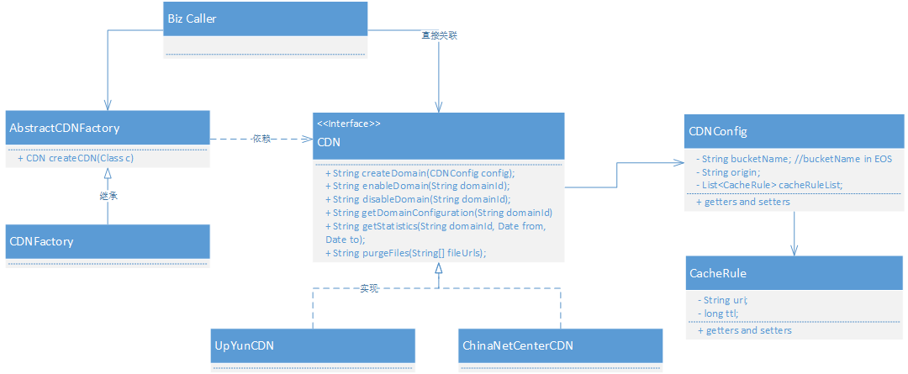

上面的类图中，抽象类AbstractCDNFactory定义了CDN的整体功能，CDNFactory为实现类，具体实现了创建CDN的任务；接口CDN定义了CDN的整体功能，分别有UpYunCDN和ChinaNetCenterCDN两个实现类，其中，还关联了CDNConfig这个bean，CDNConfig中包含一个CacheRule的列表。

二、代码

对于AbstractCDNFactory，我们采用了泛型，因为对于工厂类，只需要传入CDN的实现类就可以了，使用泛型，既约束了参数类型，又减少了对象间的转换。

**public abstract class**AbstractCDNFactory {  
    **public abstract**<T **extends**CDN> T createCDN(Class<T> c);  
}

对于CDNFactory，我们采用了反射的机制，这样我们不需要在工厂类中创建对象实例，而是交给对象自己去创建（Object java.lang.Class.newInstance()）：

**public class**CDNFactory **extends**AbstractCDNFactory{

  @Override

**public**<T **extends**CDN> T createCDN(Class<T> c) {  
        CDN cdn = **null**;  
        **try**{  
            cdn = (T)Class.*forName*(c.getName()).newInstance();  
        } **catch**(Exception e) {  
            e.printStackTrace();  
        }  
        **return**(T)cdn;  
    }  
}

在业务调用者这里，我们为其封装一个工具类：

**public class** CDNUtil {  
**public static** CDN getUpYunCDN(){  
 CDNFactory cdnFactory = **new** CDNFactory();  
 CDN upYunCDN = cdnFactory.createCDN(UpYunCDN.**class**);  
**return** upYunCDN;  
 }  
}

由业务调用者直接调用CDNUtil.getUpYunCDN()即可获得UpYunCDN的实例，然后进行后续操作。

三、定义

看完上面的类图和代码，是时候引入工厂方法模式的定义了：

Factory method pattern--"Define an interface for creating an object, but let subclasses decide which class to instantiate. The Factory method lets a class defer instantiation it uses to subclasses"

即，定义一个用于创建对象的接口，让子类决定实例化哪个类。工厂方法使一个类的实例化延迟到其子类。

四、应用及扩展

工厂方法模式具备良好的封装性，代码结构清晰。当调用者需要一个具体的产品对象，只需要知道产品的类名（或约束字符串）即可，不需要了解具体创建过程，降低了模块件的耦合性。

在增加产品类的情况下，只需要修改工厂类或者扩展一个工厂类即可，在本例中，我们不需要修改任何工厂类即可完成扩展。所以扩展性十分优秀。

此外，工厂方法还屏蔽掉了产品类，无论产品类的实现如何变化，调用者都不需要关心，只要接口保持不了，调用者的上层模块就不需要发生变化。

当我们去掉抽象类AbstractCDNFactory，同时把CDNFactory中的createCDN方法设置为静态方法，则简化后的代码就形成了简单工厂方法。

当我们增加多个工厂类，如UpYunCDNFactory、ChinaNetCenterCDNFactory，由调用者选择使用哪个工厂类去创建与其关联的产品，此时非常符合单一职责原则，这就是多工厂类的工厂方法模式。在这种模式扩展一个产品类的时候，需要对应创建一个工厂类，略显复杂。不过在复杂应用中，都会采用多工厂模式，然后增加一个协调类，对上层调用者屏蔽个各个工厂类，从而提供一个统一的访问接口。个人认为我们这里还不至于复杂到需要多工厂的情况。

### ObsBucketService

#### getBucketPage

//原方法查询出bucket列表后，关联查询关系表获得CDN相关状态。

### ObsUsedService

#### getObsUsedList

//增加查询CDN下载流量的数据

### obsBaseStorageService

#### getUrl

//修改原来的方法，开启CDN时获取加速地址，未开启时获取原地址

CdnBucket cdnBucket = obsCdnBucketService.getOpenByName(bucketName);

**if**(**null** != cdnBucket){

String post = getCdnUrlByNodeID("0009005");

client.setEndpoint(post);

}

### ObsCdnBucketService（新增）

#### enableDomain

/**

* 开启CDN服务

* **@Author**: duanbinbin

* **@param** bucketName

* **@param** cusId

* **@param** cdnProvider

*<li>Date: 2016年6月16日</li>

*/

**publicboolean** enableDomain(String bucketName , String cusId, String cdnProvider);

#### disableDomain

/**

* 关闭CDN服务

* **@Author**: duanbinbin

* **@param** bucketName

* **@param** cusId

* **@param** cdnProvider

*<li>Date: 2016年6月16日</li>

*/

**publicboolean** disableDomain(String bucketName , String cusId, String cdnProvider);

#### getCDNFlowData

/**

* 查询bucket的CDN下载流量

* **@Author**: duanbinbin

* **@param** bucketName

* **@return**

*<li>Date: 2016年6月16日</li>

*/

**public** List<BucketStorageBean> getCDNFlowData(String bucketName);

#### getUnDeleteListByCusId

/**

* 查询客户所有未删除的关联记录

* **@Author**: duanbinbin

* **@param** cusId

* **@return**

*<li>Date: 2016年6月16日</li>

*/

**public** List<CdnBucket> getUnDeleteListByCusId(String cusId);

#### getUnDeleteByCusAndName

/**

* 查询指定客户下指定bucket是否有未删除的关联记录

* **@Author**: duanbinbin

* **@param** bucketName

* **@param** cusId

* **@return**

*<li>Date: 2016年6月16日</li>

*/

**public** CdnBucket getUnDeleteByCusAndName(String bucketName , String cusId , String cdnProvider);

#### addCdnLog（操作CDN时调用）

/**

* 添加CDN日志

* **@param** bucketName bucket名称

* **@param** doamin 域名标识

* **@param** url 接口URL

* **@param** operationCdn CDN接口操作

* **@param** requestBody 接口请求体，包含业务参数信息

* **@param** statuscode 请求状态

* **@param** result 返回json，包含result（成功true，失败false）和message（失败详情）

*<li>Date: 2016年6月16日</li>

*/

**publicvoid** addCdnLog(String bucketName,String doamin,String url,String operationCdn ,

JSONObject requestBody ,**int** statuscode,JSONObject result);

#### addDnsLog（操作DNS时调用）

/**

* 添加DNS日志

* **@Author**: duanbinbin

* **@param** bucketName bucket名称

* **@param** domain 域名标识

* **@param** url DNS接口 URL（包含了业务参数）

* **@param** operationDns DNS接口操作

* **@param** responseBody 所有原生返回信息（里面code为1时，表示请求成功）

* **@param** recordId DNS记录

*<li>Date: 2016年6月16日</li>

*/

**publicvoid** addDnsLog(String bucketName,String domain,String url,

String operationDns ,JSONObject responseBody ,String recordId);

## 增加计划任务

### CdnDetailGatherThread

//1.每小时02分执行，查询上一个整小时内的加速域名的下载流量

//2.查询关联表里所有开通过CDN的bucket记录列表；条件：①已开启或（未开启&&上次关闭时间不超过两个小时）。

//3.根据查询出的bucket的domain调用CDN的查询流量接口，条件：domain-id，datefrom ，dateto，type = fiveminutes

//4.按bucket记录流量数据

//5.记录此次查询操作的CDN日志

### CdnDaySummaryThread

### CdnWeekSummaryThread

### CdnMonthSummaryThread

### CdnRefreshObjThread

### CdnRefreshBucketThread